Администрация города Сургута
Департамент культуры, молодёжной политики и спорта
Управление культуры

ПУБЛИЧНЫЙ ДОКЛАД
муниципального автономного учреждения
«СУРГУТСКАЯ ФИЛАРМОНИЯ»
об итогах работы в 2012 году

г. Сургут
2013 г.

Дорогие сургутяне!

Этот доклад для вас, для того, что бы рассказать вам о том, как при поддержке департамента культуры, молодёжной политики и спорта Администрации города осуществляются планы Сургутской филармонии. Окончание 2012 года ознаменовано важным событием - Сургутская филармония получила новое здание, дом для музыкальных коллективов, прекрасную концертную площадку для всех сургутян. В этом новом доме мы сделаем всё, что бы улучшить качество оказываемых услуг и повысить их доступность.
Уважаемые родители! Одной из главных задач является доступность для наших детей лучших образцов мировой музыкальной культуры. Классическая музыка понятна и интересна детям с самого раннего возраста, и именно она развивает ребёнка духовно, помогает подрастающему человеку строить гармоничную модель мира. Особенно важно это сейчас, когда массовое засилье поп- и рок- музыкальной культуры зачастую формирует у детей и подростков искаженные модели мира, отражающие только зло и насилия. Слово «филармония» в переводе означает «дружеская любовь» и «гармония» - и мы надеемся, что станем добрыми друзьями на пути постижения нашими детьми гармонии мира.
Уважаемые коллеги, работники учреждений! Этот доклад и для вас тоже, для того, что бы дать вам возможность посмотреть на ситуацию со стороны, увидеть, какие процессы происходят в социальной сфере города, в таком важном её направлении, как профессиональное музыкальное искусство: как оно влияет на мировоззрение горожан и на степень удовлетворённости горожан культурными услугами в целом.
Уважаемые менеджеры, осуществляющие управление системой! Этот доклад и для вас, для того, что бы ещё раз сконцентрировать ваше внимание на вопросах профессионального музыкального искусства: какой вклад оно вносит во внешний и внутренний имидж Сургута и округа в целом, как влияет на качество городской среды.
Уважаемые представители бизнес-структур! Этот доклад и для вас. Прежде всего, мы хотим искренне поблагодарить вас за оказанную помощь, без которой многие наши творческие удачи и достижения могли бы не состояться, а так же пригласить к сотрудничеству новых партнёров, что бы общими усилиями сделать лучшие образцы классического музыкального искусства доступными для всех наших горожан, и особенно для детей, подростков, молодёжи, многодетных семей, людей с ограниченными возможностями и пожилого возраста.
Дорогие сургутяне! Приглашаем вас к диалогу: читайте, обсуждайте, высказывайтесь, предлагайте. И обязательно приходите к нам, приводите детей, внуков, друзей и родственников. Будет интересно всем! Ведь музыке, как и любви, все возрасты покорны. До встречи в филармонии!

С уважением,
Директор - Яков Семенович Черняк
- Общая характеристика деятельности учреждения, нормативно-правовая база
Сургутская филармония – муниципальное бюджетное учреждение в сфере культуры (г. Сургут, ул. Энгельса 18, телефоны: приёмная (3462) 521-800, кассы (3462) 521- 801, 521-802, концертно-гастрольный отдел (3462) 521-807, факс (3462) 521-813; сайт www.sfil.ru ).
Основные направления деятельности учреждения:
- организация и проведение концертов, спектаклей, лекций, лекториев, утренников, дискотек, фестивалей, конкурсов, смотров профессионального и самодеятельного искусства, праздников, карнавалов, вечеров отдыха, презентаций, благотворительных акций, шоу-программ, реализация театральных проектов, проведение уличных мероприятий, выставок, художественных салонов, выставок, круглых столов, пресс-конференций, мастер - классов, семинаров, тренингов, творческих встреч;
- показ спектаклей, концертов на основной площадке, а также на выездах и гастролях, в т.ч. за рубежом;
- реализация билетов на спектакли, концерты, конкурсы, творческие вечера и представления, культурно-зрелищные мероприятия, фестивали и гастроли;
- рекламная и издательская деятельность, реализация программок спектаклей и концертов, театральных альбомов, буклетов, газет, журналов, аудио- и видео носителей;
- оказание услуг по аудио- и видеозаписи театрально-зрелищных программ, культурно-просветительских и зрелищно-развлекательных мероприятий, по изготовлению копий звуко- и видеозаписей;
- изготовление декораций и реквизита;
- ремонт, реставрация и настройка музыкальных инструментов;
- разработка сценариев, дизайна и обеспечение художественного оформления культурно-просветительских и театрально-зрелищных мероприятий;
- публичный показ, кинопрокат аудиовизуальных произведений;
- воспроизведение (изготовление экземпляров) аудиовизуальных произведений и фонограмм на любых видах носителей;
- изготовление и реализация рекламных, методических, информационных материалов, сувенирной продукции, изделий художественно-творческого назначения, костюмов;
- оказание услуг по предоставлению напрокат аудио-, видео носителей, звуко-, светотехнического оборудования, музыкальных инструментов, сценических постановочных средств, костюмов, обуви, театрального реквизита, бутафории, постижерских принадлежностей;
- разработка и проведение культурных программ;
- организация общественного питания;
- оказание автоуслуг;
- проведение дизайнерских, художественных, консультационных, рекламных, полиграфических, маркетинговых, информационных, представительских и других видов работ и услуг в сфере культуры и искусства.
Муниципальное автономное учреждение «Сургутская филармония» в своей деятельности руководствуется:
законодательством федерального уровня: Конституцией Российской Федерации, Гражданским кодексом Российской Федерации, законом Российской Федерации от 29.10.1992 № 3612-1 «Основы законодательства Российской Федерации о культуре» (с изменениями и дополнениями), федеральным законом № 83-ФЗ от 08.05.2010 г. «О внесении изменений в отдельные законодательные акты Российской Федерации» (с изменениями и дополнениями), федеральным законом от 03.11.2006 №174-ФЗ «Об автономных учреждениях» (с изменениями и дополнениями), федеральным законом от 06.10.2003 № 131-ФЗ «Об общих принципах организации местного самоуправления в Российской Федерации» (с изменениями и дополнениями);

законодательством регионального уровня: Законом ХМАО-Югры от 15.11.2005 г. № 109-ОЗ «О культуре и искусстве в Ханты-Мансийском автономном округе - Югре»;
законодательством муниципального уровня: Уставом города, Уставом МАУ «Сургутская филармония», постановлением Администрации города от 30.01.2012 № 439 «Об утверждении муниципального задания муниципальному автономному учреждению «Сургутская филармония», ведомственной целевой программа «Организация культурного досуга на базе учреждений и организаций культуры», утвержденной постановлением Администрации города «Об утверждении ведомственных программ департамента культуры, молодежной политики и спорта», стандартом качества муниципальной услуги «Организация культурного досуга на базе учреждений и организаций культуры», утвержденным постановлением Администрации города от 20.02.2013 № 1079, постановлением Администрации города от 11.10.2011 № 6816 «О порядке предоставления льгот на посещение муниципальных учреждений культуры»;
локальными нормативными актами: коллективным договором МАУ «Сургутская филармония», положением об оплате труда и премировании работников МАУ «Сургутская филармония», правилами внутреннего трудового распорядка МАУ «Сургутская филармония», положением о получении и расходовании средств от оказания платных услуг МАУ «Сургутская филармония», положением о командировках работников МАУ «Сургутская филармония».

2. Материальные ресурсы
За учреждением на праве оперативного управления закреплены 6 объектов недвижимого имущества, общая балансовая стоимость которых на конец 2012 г. составила 142 999 890,00 руб.
Балансовая стоимость особо ценного движимого имущества, находящегося у учреждения на праве оперативного управления составляет 170 287 680,25 руб.
Уровень оснащенности музыкальными инструментами составляет 88%, звуковым оборудованием – 68% (планируется увеличение данного показателя после приема на баланс оборудования, передаваемого по результатам реконструкции здания по адресу ул. Энгельса, д. 18); сценическими костюмами – 81 %.
Предписание Контрольно-ревизионного управления Администрации города Сургута за отчетный период исполнено.

3. Кадровые ресурсы
В конце 2012 года штатная численность Сургутской филармонии составила 265 человек, из них 58% (153 сотрудника) имеют высшее образование. Административно-управленческий персонал (АУП) составляет 64 сотрудника, из них 97% (62 сотрудника) имеют высшее образование. Младший обслуживающий персонал составляет 18 человек.
Артистический и творческий персонал составляет 183 сотрудника, из них 91 сотрудник (49,7%) имеет высшее образование, которое они получили в лучших музыкальных вузах России: Московской государственной консерватории им. П.И. Чайковского, Российской академии музыки им. Гнесиных, Санкт-Петербургской государственной консерватории им. Н.А. Римского-Корсакова, Саратовской государственной консерватории им. Л.В. Собинова, Уральской государственной консерватории им. М.П. Мусоргского, Астраханской государственной консерватории (академии); ряд сотрудников получают высшее образование и проходят обучение в аспирантуре.

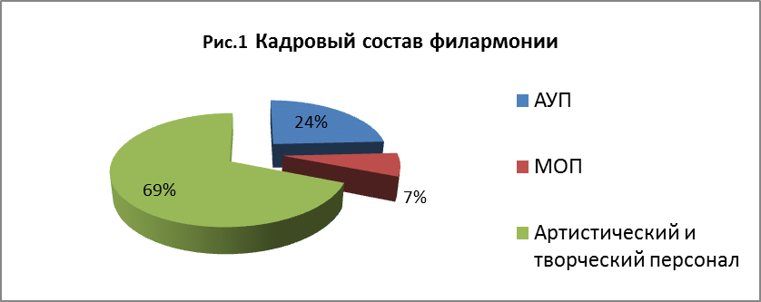

Директор филармонии Я.С. Черняк имеет учёную степень «кандидат философских наук» и удостоен почётного звания «Заслуженный работник культуры РСФСР», художественный руководитель симфонического оркестра Д.О. Кирпанёв удостоен почётного звания «Заслуженный артист Российской Федерации», художественный руководитель концертного оркестра духовых инструментов «Сургут - Экспресс – Бэнд» В.А. Санин и концертный исполнитель филармонического отдела С.И. Марченко удостоены почётного звания «Заслуженный работник культуры Российской Федерации», 1 сотрудник (Б.В. Павлишин) удостоен почетного звания «Заслуженный артист Украины», 4 сотрудника (Е.В. Сигута, Е.А. Пахнюк, Т.В. Санина, Н.Г. Тютюнова) удостоены почётного звания «Заслуженный деятель культуры ХМАО – Югры».
В 2012 году солист филармонии Р.Р. Валиев удостоен Премии Губернатора ХМАО – Югры в области культуры и искусства молодым профессиональным артистам; Благодарственными письмами Департамента культуры, молодёжной политики и спорта награждены 4 сотрудника.
В прошедшем году для повышения квалификации работников были организованы следующие мероприятия:
- участие директора филармонии Я.С. Черняка в семинаре-лаборатории «Концертная практика Германии: залы, фестивали, проекты» в г. Екатеринбурге;
- участие директора филармонии Я.С. Черняка в работе совещания директоров концертных организаций Урало-Сибирского региона в г. Тюмень;
- участие художественного руководителя симфонического оркестра Д.О. Кирпанёва и заведующего отделом по творческому планированию В.В. Веснина во II форуме Симфонических оркестров России в г. Екатеринбурге;
- участие в ежегодном Всероссийском съезде членов Союза концертных организаций России в г. Екатеринбурге 4 сотрудников филармонии;
- участие артистов хора "Светилен" в вокальном мастер-классе ведущей солистки Мариинского театра, народной артистки Российской Федерации О. Кондиной;
- участие Театра актера и Кукол "Петрушка" в 6 Всероссийском съезде Дедов Морозов и Снегурочек в г. Ханты-Мансийске.

- Финансовые ресурсы

Деятельность учреждения финансируется за счёт бюджетных средств в виде субсидии и внебюджетных средств (плата потребителей услуги и спонсорские средства).

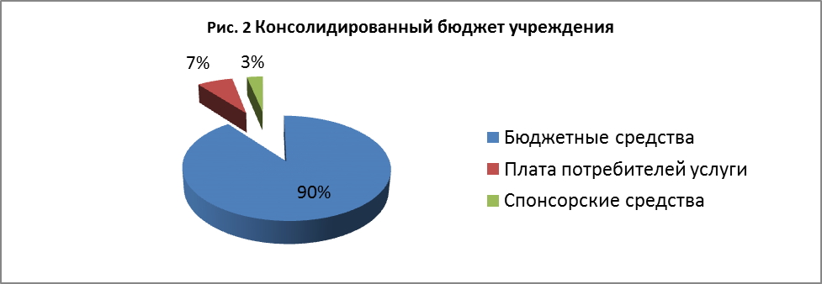
В 2012 г. на развитие учреждения было привлечено 5 000 000,00 руб., в том числе:
4 000 000,00 руб. на основании договора пожертвования № В46-220312 от 03.12.2012 г. с ООО «Газпром Трансгаз Сургут» на приобретение сценических костюмов;
1 000 000,00 руб. на основании распоряжения Правительства Тюменской области от 07.12.2012 г. № 2561-рп «О выделении средств» на приобретение музыкальных инструментов.

5. Информационные ресурсы
В течение года велась непрерывная работа с ведущими телекомпаниями и СМИ города, также были задействованы интернет-ресурсы: различные информационные порталы, социальные сети, директ-мейл. Основной упор рекламной политики был сделан на PR-кампании мероприятий и жизни учреждения, увеличилось кол-во анонсов и статей в печатных изданиях, а также новостных видеорепортажей наших концертных мероприятий. Помимо этого вышел ряд телепередач с участием художественных руководителей, артистов, а также менеджеров высшего и среднего звена. В совокупности всё это благотворно сказалось на информированности горожан о прошедших и предстоящих событиях в жизни учреждения, а также на повышение статуса и значимости деятельности учреждения; значительно увеличилась посещаемость концертных мероприятий филармонии.
В 2012 году для информационного сопровождения мероприятий филармонии были использованы следующие информационные ресурсы:
работа со СМИ (в печатных СМИ вышло 123 заметки, статьи, анонсирующие мероприятие, и 59 заметок, статей, отзывов о прошедших мероприятиях, 35 видеорепортажей о прошедших мероприятиях);
видео-аудио-реклама (19 видероликов на местных телеканалах (СТВ+НТВ, РенТВ), 19 аудио-роликов на «Радио 7»);
web-продажи (рассылка анонсов мероприятий филармонии по электронной почте); количество слушателей, желающих получать рассылку с информацией о концертах, постоянно увеличивается, на сегодняшний день более 600 горожан являются постоянными слушателей филармонии, ведётся систематическая работа по привлечению новых слушателей среди молодежи и детей путём образовательных программ в форме филармонических уроков;
оптимизации и упрощение использования сайта www.sfil.ru пользователями сети (собственный интернет ресурс филармонии содержит всю необходимую актуальную информацию о жизни и деятельности Сургутской филармонии);
размещение информации на интернет порталах (skachcom.ru, afisha.surguta.ru, vkontakte.ru).
Работа с партнёрами. В течение 2012 года на основе показателей прошлого года были пересмотрены, отредактированы и пролонгированы соглашения о сотрудничестве с партнёрами учреждения. Дополнительно заключено соглашение о сотрудничестве с ЗАО «СургутИнформ-ТВ» – значительно был увеличен бюджет рекламной кампании, помимо рекламных аудио- и видеороликов телекомпания широко анонсирует и освещает в своих новостных репортажах культурную жизнь Сургутской филармонии, её коллективов и концертных мероприятий. Также были проведены переговоры по улучшению партнёрских взаимоотношений с другими партнёрами филармонии, которые корректируются каждый год в зависимости от рекламной политики учреждения.
Анкетирование. В 2012 году соц. исследования были направлены на выяснение удовлетворённости качеством наших услуг населением. Из результатов анкетирования выявлено, что качество услуг, уровень исполнения и разнообразие концертных мероприятий существенно улучшилось, повысилась посещаемость мероприятий, проходящих с участием наших коллективов, а также гастрольных проектов, большинство зрителей просят о повторе премьерных программ.
Работа с архивом филармонии. В конце 2012 года были заключены трудовые договора с видео- и фото- операторами, что способствовало систематическому формированию полноценного архива всех мероприятий Сургутской филармонии. Благодаря этому стало возможным использование своего архива в изготовлении качественных рекламных материалов

- Организационные ресурсы

Организационная структура Сургутской филармонии создана в соответствии с деятельностью, направленной на обеспечение выполнения муниципального задания и мероприятий в рамках реализации ведомственной целевой программы «Организация культурного досуга на базе учреждений и организаций культуры», организацию и проведение мероприятий профессионального искусства, в т.ч.:
- организацию и проведение концертов, спектаклей, филармонических уроков, тематических абонементов, музыкально-литературных вечеров, театрализованных представлений, музыкальных фестивалей;
- организацию и проведение концертов приглашенных коллективов, солистов (гастроли).
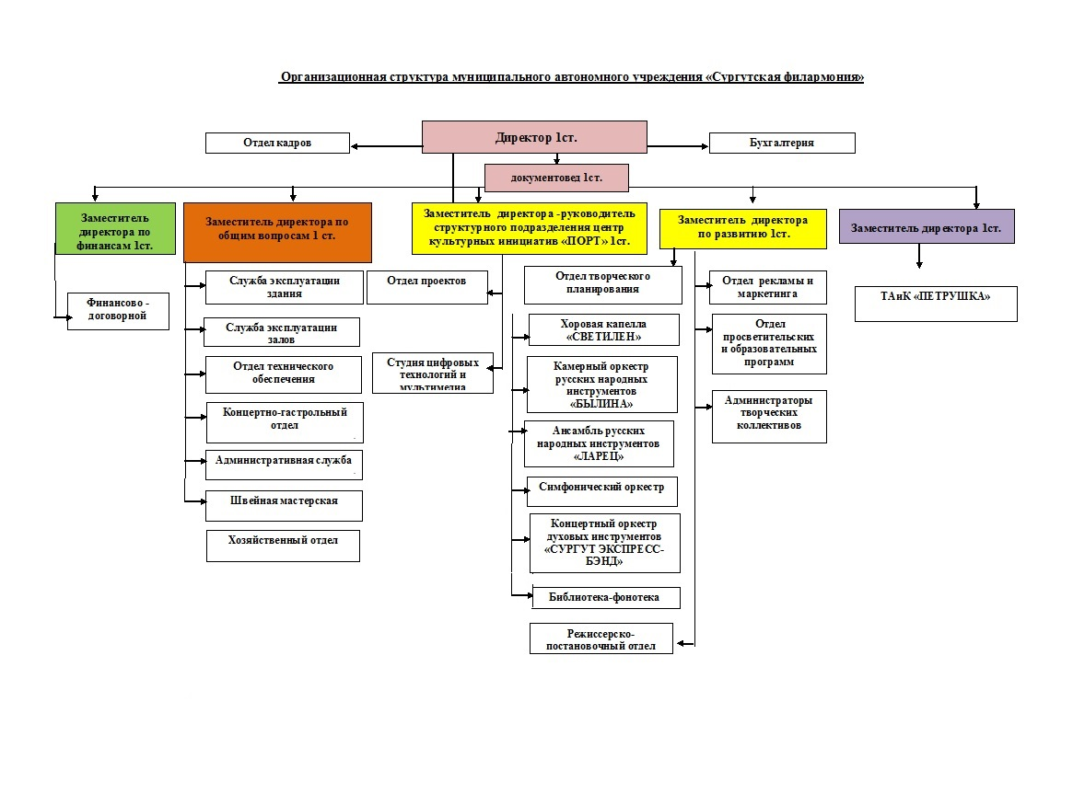
В составе Сургутской филармонии работают шесть творческих коллективов:
- Концертный оркестр духовых инструментов «Сургут Экспресс-Бэнд», художественный руководитель заслуженный работник культуры России Валерий Санин, главный дирижер – заслуженный деятель культуры ХМАО-Югры Татьяна Санина.
- Симфонический оркестр, художественный руководитель заслуженный артист России Денис Кирпанёв.
- Камерный оркестр русских народных инструментов «Былина», художественный руководитель и дирижер Юлия Рябцева.
- Хоровая капелла «Светилен», художественный руководитель заслуженный деятель культуры ХМАО Елена Пахнюк.
- Театр актера и куклы «Петрушка», художественный руководитель заслуженный деятель искусств ХМАО-Югры Надежда Тютюнова.
- Ансамбль русских народных инструментов «Ларец» художественный руководитель Вячеслав Акимов.

Симфонический оркестр продолжает уверенно обретать исполнительскую мощь, демонстрирует глубокое понимание драматургии в исполняемых произведениях, овладевает тонкими стилистическими приёмами и разнообразными тембровыми характеристиками, составляющими основу симфонизма и оркестровой школы.
Хоровая капелла «Светилен» в изменяющихся условиях современной жизни имеет твёрдую позицию противостояния навязываемой шоу бизнесом массовой псевдокультуры. Репертуар капеллы включает высокие образцы классической и популярной современной музыки в оригинальной аранжировке для хора. Программы коллектива состоят из произведений хорового искусства различных вокально-хоровых жанров: кантаты, оратории, фрагменты опер, русская и зарубежная духовная музыка, аранжировки романсовой лирики для хора, аранжировки вокальной и инструментальной музыки для хора; современная популярная песня, джазовые композиции, оригинальная и популярная американская музыка. В программе для детей – оперная и популярная песенная музыка. Творческое сотрудничество капеллы с симфоническим оркестром делает возможным исполнение программ крупной формы, написанных для большого состава исполнителей (П. Чайковский, опера «Иоланта», «Увертюра 1812 г.»), интересных для широкого слушателя. Экспериментальная работа капеллы связана с внедрением в творческие проекты формы хорового театра («С любовью к женщине», филармонические уроки). Использование пластики и слова оживляет образы и даёт дополнительную возможность артистам по созданию ярких образных сцен.
Камерный оркестр русских народных инструментов «Былина» - перспективный самобытный коллектив, состоящий из молодых и творчески настроенных музыкантов. Это единственный в области народный профессиональный коллектив, активно занимающийся просветительской деятельностью, обладающий огромным творческим потенциалом, способный к воплощению различных творческих замыслов. Помимо концертов, оркестр ведет просветительскую деятельность в общеобразовательных школах и гимназиях города.
Ансамбль русских народных инструментов «Ларец» - это союз молодости и профессионализма, разнообразие характеров и артистизм, постоянный творческий поиск и эксперимент на стыке жанров. В репертуаре оркестра произведения самых разных жанров – от самобытных оригинальных аранжировок музыки народов мира до эстрадно-джазовых композиций. Высокое исполнительское мастерство музыкантов превращают в музыкальные инструменты такие будничные вещи как бутылки, косу, свисток, клаксон и т.д. Всё это придаёт выступлениям ансамбля особый колорит и обеспечивает неизменный успех у зрителей.
Театр Актера и Куклы «Петрушка» вот уже 20 лет погружает в сказочный мир не только маленьких зрителей но и их родителей. Актеры и художники кукольного театра – особые люди. Они пронизаны светом и добротой, поэтому каждую сказку им удается наделить любовью и сделать окружающий мир детей чуточку теплее и радостней. За прошедшие годы работниками театра создано более 50 спектаклей, большинство из которых находится в репертуаре до сих пор и пользуются любовью у зрителей, а уровень профессионализма «Петрушки» неоднократно был оценен на фестивалях и конкурсах различного уровня: от городских и окружных до всероссийских и международных.
Концертный оркестр духовых инструментов «Сургут Экспресс – Бэнд» является сегодня «лидером продаж» и обновления репертуара, участником всех городских и окружных мероприятий, фаворитом трёх сезонов «Фестиваля русской культуры в Каннах» и всегда собирает полные залы.
Концертно-гастрольный отдел в 2012 году сотрудничал с 6 концертными агентами и провёл ряд разноплановых гастрольных концертов.
В целях организации совместных мероприятий Сургутской филармонией заключено соглашение о сотрудничестве с некоммерческой автономной организацией «Украинский культурный центр»

- Основные результаты и достижения учреждения
Главным событием 2012 года стало открытие нового здания филармонии и приуроченного к нему сезона «Нового передвижничества». Подготовка к этому потребовала максимальной мобилизации творческих сил коллективов. Обретение коллективом нового здания, собственной прекрасно оборудованной сцены, несомненно, стало мощным стимулом для перехода на новый уровень организации творческого процесса, новый уровень работы всего коллектива.
Успешная реализация программы «Новое передвижничество» в Сургуте стала весомым итогом и демонстрацией достигнутого коллективами за 10 лет работы филармонии, вопреки всем объективным трудностям, продемонстрировала сплоченность коллектива, его устремленность к общей цели, ярко продемонстрировала горожанам и гостям города способность коллективов филармонии работать в новом формате, стремление музыкантов, солистов, ведущих программ, всего коллектива к постоянному совершенствованию. В 2012 году нашими коллективами было представлено 28 премьерных программ, что на 6 единиц больше запланированного.
Коллективы в 2012 году продемонстрировали рост профессионализма, выполнение финансового и концертного плана, а также плана представления новых программ. Творческие коллективы Сургутской филармонии участвовали в торжественных городских и окружных мероприятиях:
- участие камерного оркестра русских народных инструментов "Былина" и ТАиК "Петрушка" в окружном фестивале творчества детей с ограниченными возможностями "Солнце для всех";
- участие ТАиК "Петрушка"; хоровой капеллы "Светилен"; концертного оркестра духовых инструментов "Сургут Экспресс-Бэнд"; камерного оркестра русских народных инструментов "Былина" в праздновании Дня города и Дня России;
- участие ТАиК "Петрушка" в городском мероприятии, посвященному Дню защиты детей;
- участие концертного оркестра духовых инструментов "Сургут Экспресс-Бэнд" в марш-параде, посвященном Дню города, в Первомайской демонстрации, в городских праздничных мероприятий, посвященных Дню Победы в Великой Отечественной войне, Дню нефтяной и газовой промышленности, Международному Дню пожилых людей совместно с Городской социальной службой;
- проведение мероприятия ТАиК "Петрушка" совместно с ООО "Газпромтрансгаз»;
- проведение мероприятия, посвящённого Дню матери совместно с учреждением социального обслуживания «Геронтологический центр»;
- проведение мероприятий «X Юбилейного сезона» проекта "Сезоны «Нового передвижничества» в Сургуте".

Симфонический оркестр
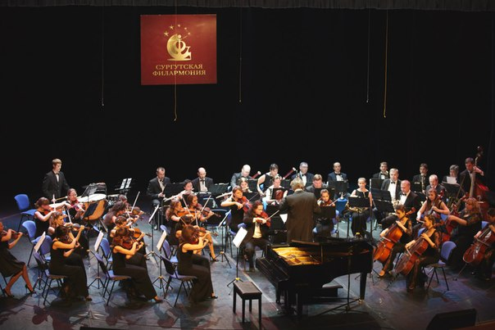
Сургутской филармонии в 2012 году в соответствии с планом развития совершил целый ряд необходимых преобразований и одновременно творческих побед: подготовил премьерные концертные программы «Зарубежная классика», «Русская классика», «Концерт Симфонического оркестра», «Вечер Симфонической музыки» «Музыка Романтизма», концертное исполнение оперы П.И. Чайковского «Иоланта» в рамках проекта «Новое передвижничество». Кульминационными и одновременно новыми в своём профессиональном значении стали уже традиционные выступления оркестра в фестивальной программе, проводимой Сургутской филармонией и московским фондом «Новое передвижничество». Первый фортепианный концерт П.И. Чайковского, исполненный оркестром вместе с выдающейся российской пианисткой Е. Мечетиной на торжествах по открытию концертного зала филармонии, показал новые возможности тонкого оркестрового аккомпанемента. Завершающее фестивальную неделю концертное исполнение оперы П.И. Чайковского «Иоланта» раскрыло небывалую прежде исполнительскую силу симфонического оркестра в крупных вокальных жанрах. Выступления симфонического оркестра в сентябре 2012 года на праздновании 35-летия ОАО «Сургутнефтегаз» вместе с солисткой Большого театра России К. Сербиной и солистом Москонцерта В. Суходольцем оказались заметными событиями концертного сезона. На высоком профессиональном уровне оркестр провёл свои выступления в программе «Солисты Югры в Мариинском театре» на губернаторских концертах в Ханты-Мансийске и Сургуте в декабре 2012 года.

Хоровая капелла «Светилен».

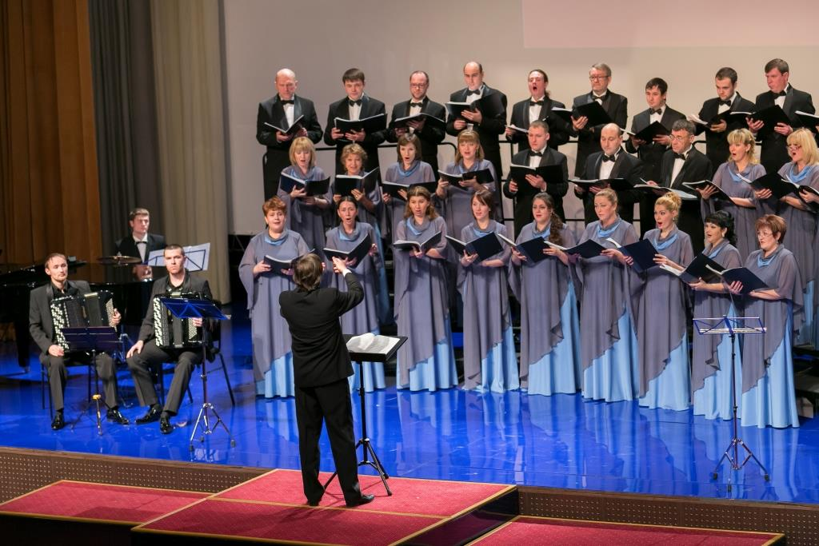

Одним из главных творческих событий 2012 года стал концерт хоровой капеллы «Светилен» под управлением художественного руководителя хора Смольного собора г. Санкт-Петербурга, заслуженного артиста России В. Беглецова, посвящённый открытию Сургутской филармонии. В программу концерта вошла музыка Г. Свиридова, Ю. Фалика, Л. Десятникова, а также русские народные песни в оригинальных аранжировках. В 2012 году значительно расширился круг исполняемых программ, капеллой были подготовлены и проведены следующие афишные концерты и филармонические уроки:
1. «С любовью к женщине».
2. «Величит душа моя, Господа…».
3. Вечер хоровой музыки.
4. Концерт духовной музыки.
5.«В песне - душа народа» (филармонический урок);
6.«По дорогам войны» (филармонический урок).

Камерный оркестр русских народных инструментов «Былина» в 2012 году провёл филармонические уроки, представленные программами «На ярмарке», «Вредные советы», «Лейся, песня русская», «О Есенине», «Голубой щенок», «Танцы народов мира», совместные концерты с творческими и образовательными коллективами города. Репертуар оркестра пополнился новыми инструментовками С.И. Сиротина.

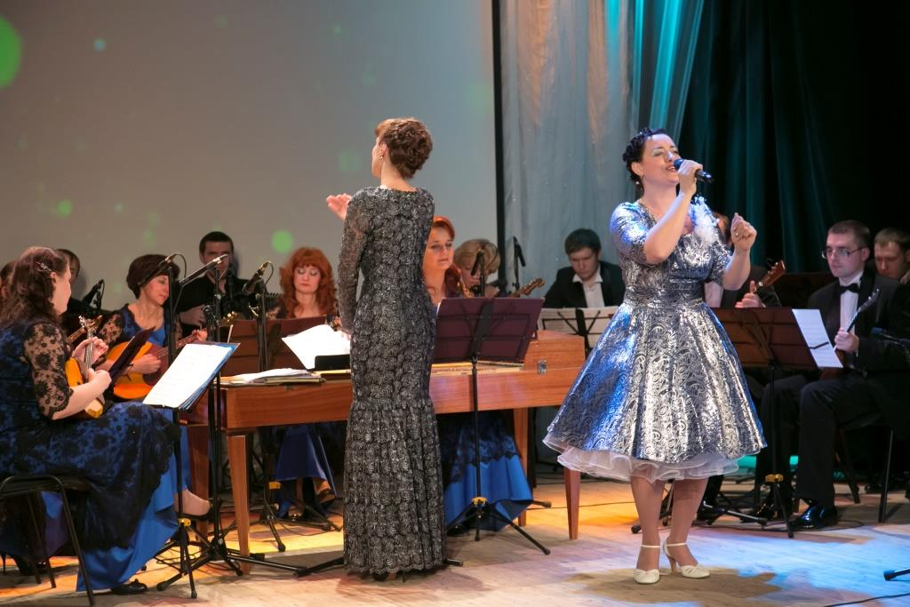

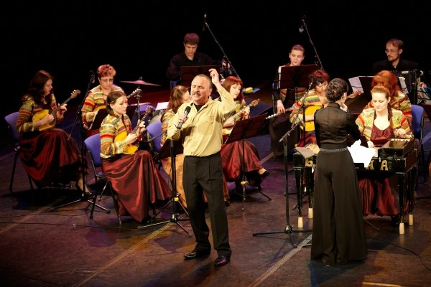
Ансамбль русских народных инструментов «Ларец»

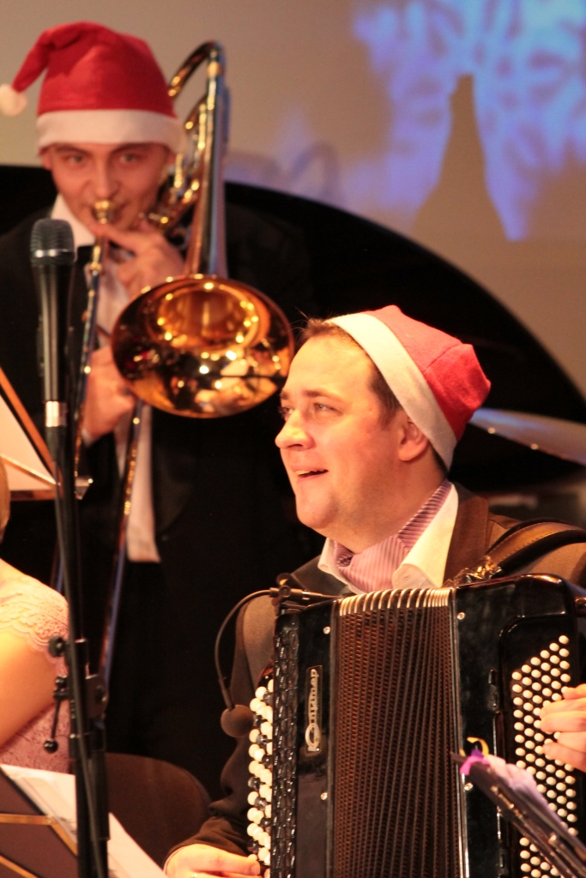
В 2012 году исполнили 3 премьерные программы: спектакля для детей «5 минут до Нового года» в исполнении ансамбля русских народных инструментов «Ларец» при участии детского хора Сургутского музыкального колледжа, концертную программу «Ретро-шлягер» совместно с вокальным ансамблем хоровой капеллы «Светилен». Наиболее знаковым и показательным концертом стал совместный проект ансамбля и солиста Заслуженного артиста РФ Г. Калмыкова (г. Орел). Ансамбль «Ларец» своей тонкой, точной, очень артистичной игрой на инструментах создал не только достойный фон для сольных выступлений Калмыкова, но и показал высокое профессиональное мастерство исполнения без солиста. Все проекты получились динамичные, интересные, смотрелись на одном дыхании и заслужили большой интерес публики.
Театр Актера и Куклы «Петрушка»

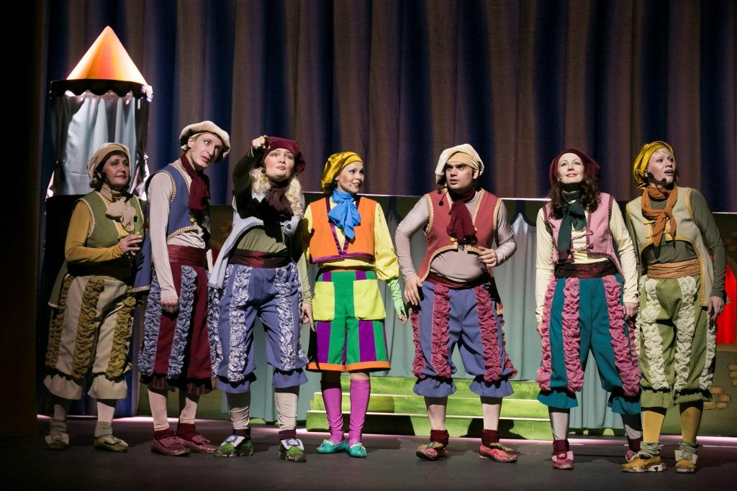

В 2012 году театр совместно с московским фондом «Новое передвижничество» представил зрителям премьеру – спектакль «Золотой ключик или приключения Буратино» Режиссером-постановщиком спектакля выступил заслуженный артист Российской Федерации Н. Шмитько (г. Курск), художником-постановщиком - дважды лауреат Национальной театральной премии «Золотая маска» З. Давыдов (Санкт-Петербург), композитором - заслуженный работник культуры Российской Федерации А. Шестакова (г. Рязань). Этот спектакль - событие не только для театра «Петрушка», но и для жителей Сургута. Впервые трупа сотрудничала со столь именитым художником, и талантливым режиссёром, который задумал и воплотил сложный, масштабный театральный проект. Спектакль смотрится легко, на одном дыхании, состояние праздника не покидает смотрящих на сцену зрителей. Отличной финальной точкой спектакля стал дождь из конфетти. Ощущение от спектакля, как будто ты на час очутился в солнечной Италии на Венецианском карнавале. Интерес к спектаклю оказался настолько высок, что было принято решение о проведении 25 ноября двух спектаклей.

Концертный оркестр духовых инструментов
«Сургут Экспресс – Бэнд»

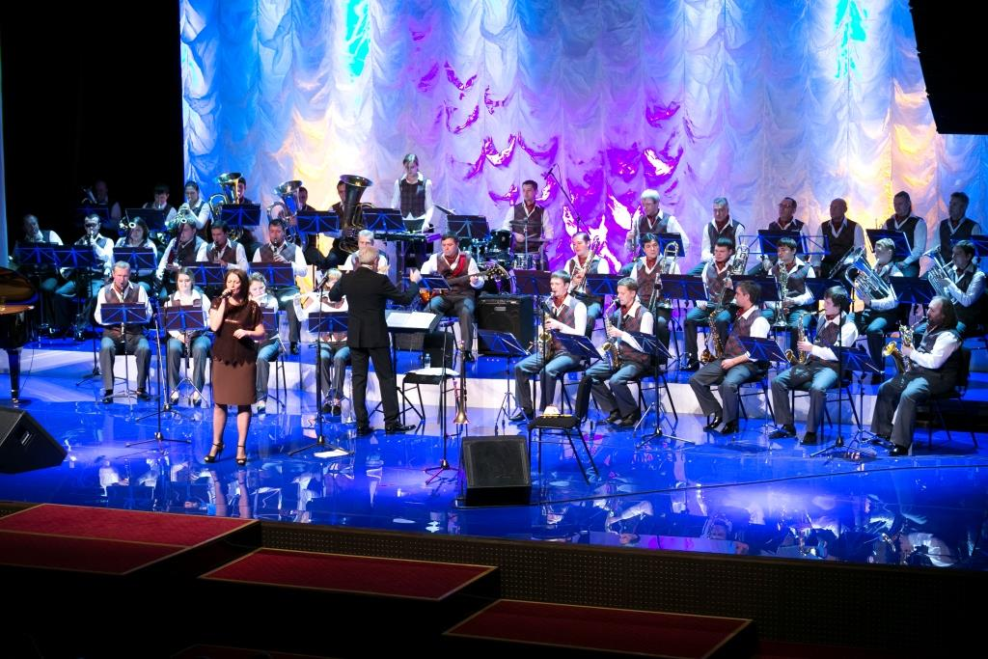

В 2012 году подготовил 7 премьерных программ: «Любовь и пламя», «Пленивший розой соловей», «Созвездие-JAZZ», «Принцесса цирка», «Навстречу Каннам», «Вечер джазовой музыки», «На ладонях твоих». Репертуар оркестра содержит 7 детских программ для дошкольников и школьников: «В гостях у сказки», «Волшебный мир Диснея», «Эстрадно-джазовая программа», «Музыка пушкинских строк», «Музыкальная шкатулка», «Его Величество Джаз», «Знакомство с инструментами духового оркестра».
Более семи лет Сургутская филармония осуществляет реализацию просветительской программы для детей и юношества «Филармонические уроки» в образовательных учреждениях города Сургута.
Цель проекта «Филармонические уроки» – просветительская деятельность среди учащихся города в области музыкального искусства. Для достижения поставленной цели перед коллективами филармонии поставлена задача расширения соответствующего репертуара, обрамления его в доступные и разнообразные формы. Это способствует воспитанию у детей устойчивого интереса к музыкальному искусству, их эмоционально-ценностного отношения к музыке, развития самостоятельной потребности к общению с высокохудожественными образцами культуры в целом.
Сургутская филармония расширяет границы образовательного пространства города, предлагая образовательным учреждениям возможность знакомить учащихся с классической музыкой, шедеврами зарубежной и отечественной эстрады. Все программы разрабатываются с учётом возрастных особенностей детей. Но уникальность филармонических уроков в том, что ребёнок не только слышит музыкальный материал, но и видит живое исполнение, а иногда и имеет возможность попробовать себя в роли дирижёра или исполнителя. Музыкальные сказки, игровые представления, интерактивные концерты, лекции-знакомства с инструментами оркестров, музыка и песни народов мира – это далеко не полный перечень программ, предлагаемых школам города. В 2012 году было проведено 106 филармонических урока, 10757 слушателей.
В реализации проекта «Филармонические уроки» принимают участие все профессиональные коллективы филармонии. Многолетний опыт, богатый репертуар коллективов позволяет филармонии предлагать образовательным учреждениям профессиональный качественный продукт. Учащиеся образовательных учреждений, в которых «Филармонические уроки» проводятся на протяжении нескольких лет, с удовольствием приходят в зрительные залы, активно общаются с артистами, задают интересные вопросы и высказывают свои пожелания по формированию новых программ.
Родители учеников – так же частые гости на «Филармонических уроках». Их отзывы об уроках, являются высокой оценкой профессиональной работы наших творческих коллективов.
Проведя опрос среди детей и учителей, общеобразовательных школ о приоритетных направлениях в музыке было выявлено, следующее: в доминирующем большинстве слушателю приятна лёгкая симфоническая и народная музыка, известные классические произведения, и современная эстрадная музыка.
На сегодняшний день заметны значительные изменения в восприятии концертных программ детьми в тех образовательных учреждениях, которые сотрудничают с нами на протяжении нескольких лет. Положительные эмоции и овации зрителей всегда вызывают музыкально-игровые программы, построенные на русском народном фольклоре, среди детей среднего и старшего школьного возраста популярностью пользуются эстрадно-джазовые программы.
Концертно-гастрольный отдел в 2012 году организовал ряд гастрольных концертов, в т.ч.:
- 12.02.2012 г. - дуэт «Вилона» - это яркие исполнительницы Дмитриева Ольга и Шаяхметова Елена, которые представили безупречную и виртуозную игру на электроскрипках и серебряных арфах. В их творчестве звучат и «седая» классика, и замысловатый прогрессив-рок, и мощный электронный саунд. В своей программе они представили: инструментальное исполнение в сопровождении смены костюмов, вокальных и танцевальных номеров, а также аранжировки разнообразных музыкальных тем: от «Полета шмеля» и «Хабанеры» до «Розовой пантеры» и «DuHast»группы «Ramnstein».
- 24.03.2012 г. в 19.00 на сцене театра СурГУ дива французского классического шансона Нина Дилон (Франция) представила концертную программу «Пою Париж». В концертной программе прозвучали песни из репертуара Эдит Пиаф, Ива Монтана, Шарля Азнавура, Далиды, С. Адамо, Ж.Мустаки, аргентинской певицы Лолиты Торрес : « Падает снег», «Нет, я ни о чем не жалею», «Пароле», «Мой Бог», «Гимн любви», «Парень на мотоцикле», «Песенка про бедного Жана», «Голубка», и многие другие известные шлягеры.
- 10,14,16,17.03.2012 г. - грант губернатора ХМАО-Югры. (Профессиональное искусство ЮГРЫ). Позиционирование культурно-просветительской деятельности филармонии в региональном пространстве округа. Расширение зрительской аудитории и стимулирование зрительского интереса к профессиональному искусству. Повышение исполнительского мастерства, укрепление имиджа МАУ «Сургутская филармония» в широких кругах общественности. Площадки проведений концертных мероприятий: КДЦ «Кристалл», ДК «Юбилейный», КДЦ «Кристалл», КДУ «Премьер»
- 20.11.2012 г. - концертная программа в исполнении уникального певческого коллектива – Ансамбля Дмитрия Покровского (г. Москва). Музыкальный руководитель ансамбля Мария Нефедова. Ансамбль Дмитрия Покровского, созданный в 1973г, стал первым коллективом, в котором по-настоящему объединились подлинно научное изучение фольклора с профессиональным его исполнением, а традиции народной музыки - с современной музыкальной культурой.
- 22.11.2012 г. - концертная программа в исполнении Трио Даниила Крамера (г. Москва). Состав трио: народный артист РФ Даниил Крамер (ф-но), лауреаты международных фестивалей Сергей Васильев (контрабас) и Дмитрий Власенко (ударные). Солисты: дважды лауреат международной премии IndependentMusicAward Роман Мирошниченко (гитара), лауреаты международных фестивалей Феликс Лахути (электроскрипка) и Армине Саркисян (вокал).
- 26.11.2012 г. - оперный спектакль в исполнении солистов Государственного академического Большого театра России, симфонического оркестра Сургутской филармонии и хоровой капеллы «Светилен». Дирижёр – заслуженный артист РФ Денис Кирпанёв. Партию Иоланты исполняет народная артистка РФ Лолита Семенина (г. Москва).
- 01,02.12.2012г. - гастроли театра «Миллениум». Спектакль «Трамвай желаний».
- 18.12.2012г . - LulaWashigtonDanceTheatre (LWDT) – американский театр танца – одна из самых успешных и ярких афроамериканских компаний танца в мире, с богатой и интересной историей развития с 1980 года. Имя компании дала её основательница и нынешний руководитель Лула Вашингтон, консультант-хореограф известных киностудий Голливуда. Хореографические произведения LulaWashigtonDanceTheatre – живое отражение самобытной афроамериканской культуры. В работах Вашингтон взаимодействуют джаз-танец и классический танец, пантомима и пение, афроамериканские танцевальные мотивы и различные стили современных танцевальных направлений. Музыкальным материалом для Лулы служат произведения TajMahal и BB King, Вивальди, Баха и Шопена, Джона Колтрэйна и Боба Марли.
Сургутские зрители предпочитают, в основном, гастрольные проекты, в которых есть «изюминка», то, что еще никто не видел и не слышал; особой популярностью пользуются концерты хореографического направления.
В 2012 году на концертах филармонии присутствовало 30992 зрителя, из 3105 зрителей имели возможность посетить концерты бесплатно.
В 2012 году коллективы успешно выступили в международных профессиональных конкурсах:
Театр актера и Кукол "Петрушка" получил диплом на 3 Международном фестивале театров кукол в г. Набережные Челны (Россия);
артистка хоровой капеллы «Светилен» Светлана Люпп в международном конкурсе г. Ланиго (Италия) получила дипломы II и III степени и звание Лауреата конкурса.
Концертный оркестр духовых инструментов «Сургут Экспресс – Бэнд» в третий раз с неизменным успехом стал участником сезонов «Фестиваля русской культуры в Каннах».

- Перспективы развития
Одним из приоритетных видов работ, должна стать просветительская деятельность, как одна из важнейших составляющих функционирования концертной организации, на которую направлено государственное финансирование. У каждого коллектива должны быть просветительские программы. Работа выстраивается на основе заказа филармонической службы по формированию программ для коллективов, а так же формированию малых форм при коллективах. Также, это работа с различными целевыми группами. Наличие концертных залов, а в данном случае малого зала на 250 мест позволит перевести филармонические уроки из актовых залов школ в здание филармонии и ввести по этому направлению абонементную систему.
Вся эта работа будет организована под эгидой программы «Детская филармонии» как направление систематической деятельности по воспитанию потребности у подрастающего поколения в музыке и искусстве.
Не менее важным направлением является организация и проведение собственных имиджевых фестивалей, позволяющих продвижение филармонии в профессиональной среде и способствующих повышению профессионального уровня музыкантов. Два международных фестиваля искусств: молодежный «Зеленый шум» и фестиваль «60 параллель» станут в 2013 году главными событиями не только для филармонии, но и города Сургута в целом.

